

Documentação

Hroads

|  |  |  |  |  |
| --- | --- | --- | --- | --- |
| Alameda Barão de Limeira, 539 – São Paulo/SP |  |  |  | sp.senai.br |

Sumário

1. Resumo 2

Objetivos

1. Descrição do projeto 2

Resumo do projeto

1. Modelagem de Software 3

Modelo Lógico

Modelo Físico

Modelo Conceitual

Cronograma

1. Funcionalidades 5

Web

Mobile

1. Protótipos 6

Web

Mobile

1. Front-End 7
2. Mobile 8
3. Arquitetura do Projeto 9
4. Referências 10

Links

Livros

Resumo

Objetivos

Esse documento tem como objetivo demonstrar todas as informações para a criação do jogo de RPG online.

Descrição do projeto

O Hroads é um jogo online de RPG.

Resumo do projeto

No jogo online Hroads de RPG, possui sete classes, cada classe possuirá uma ou mais habilidades.

Modelagem de Software

A modelagem representa o armazenamento de dados, podendo ser armazenados nos modelos lógico, conceitual e físico.

Modelo Lógico

O modelo lógico já leva em conta algumas limitações e implementa recursos como adequação de padrão e nomenclatura, define as [chaves primárias e estrangeiras](https://www.luis.blog.br/chave%20primaria-chave-estrangeira-e-candidata.aspx), normalização, integridade referencial, entre outras. Para o modelo lógico deve ser criado levando em conta os exemplos de modelagem de dados criados no modelo conceitual.

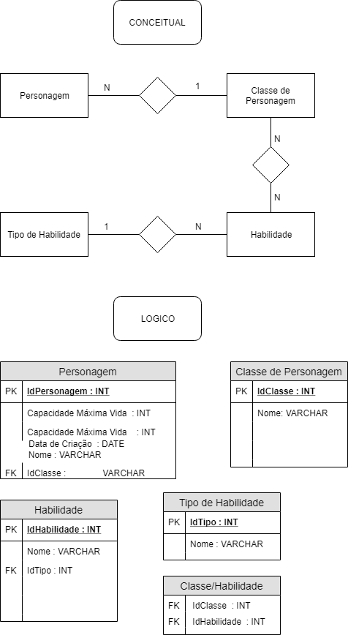

Modelo Físico

No modelo físico fazemos a modelagem física do modelo de banco de dados. Neste caso leva-se em conta as limitações impostas pelo SGBD escolhido e deve ser criado sempre com base nos exemplos de modelagem de dados produzidos no item anterior, modelo lógico.

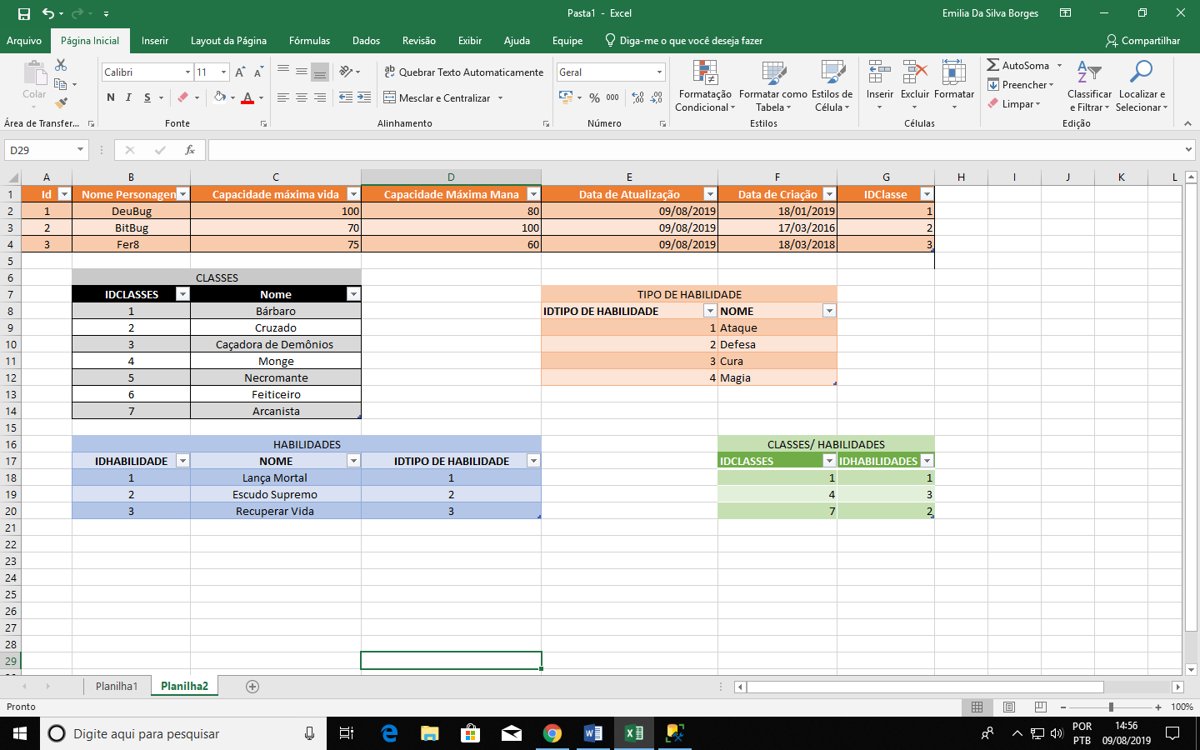

Modelo Conceitual

É o modelo de mais alto nível, ou seja, que está mais próximo da realidade dos usuários. O nível conceitual é desenvolvido com alto nível de abstração, a partir dos requisitos do sistema, extraídos na fase de levantamento de requisitos.



Cronograma

|  | Dia 1 | Dia 2 | Dia 3 | Dia 4 | Dia 5 | Dia 6 | Dia 7 | Dia 8 |
| --- | --- | --- | --- | --- | --- | --- | --- | --- |
| **Modelo Lógico** |  |  |  |  |  |  |  |  |
| **Modelo Físico** |  |  |  |  |  |  |  |  |
| Modelo Conceitual |  |  |  |  |  |  |  |  |

Funcionalidades

Web

Mobile

Protótipos

Web

Mobile

Front-End

Mobile

Arquitetura do Projeto

Referências

Links

Livros